
משרד רוה"מ
סיור ביטחון לאומי ~ חברה וביטחון בירושלים

אתגרי ירושלים של מטה במציאות מורכבת

"קום התהלך בארץ לאורכה ולרוחבה כי לך אתננה" (בראשית י"ג)
יום חמישי ~ 5 מרץ 2020 ~ ט' אדר תש"פ

16 משתתפים;
תוכנית וסדר יום:
- 07:30 - התארגנות במשרד ונסיעה לירושלים
- 08:00 - יציאה למוזיאון סיור ידידי ישראל (רחוב יוסף ריבלין 20 נחלת שבעה ירושלים).
- 09:30 - קפה במוזיאון ופתיחה למטרות הסיור וסדר יום
- 10:00 - סיור במוזיאון התמקדות בערך "הנני" - שליחות או משלח יד ?
- 11:00 - סיור רגלי; בית הקברות המוסלמי/ מוזיאון לסובלנות / ממילא / הרצל / שער יפו /
- הרקע להיווצרות גבולות 48- גבולות 67; דילמות ואתגרים בין מערב למזרח העיר ;
- על הכרעה היסטורית שיצרה מציאות בלתי אפשרית בעיר מעורבת ומורכבת !
- 12:30- סיור בהר הבית / דתות וביטחון לאומי.
מהו קדוש וקדושה ? גבולות האגן הקדוש ? איך מתארגנים בתוך ריבונות אלוהית בשטח ?
- 14:00 - ביקור מודרך במבט 2000 , הצגת מרד"מ / חמ"ל העיר העתיקה ומודל שליטה ופיקוד
באזור מורכב בין דתי ועדתי.
- 14:45 - נסיעה למחנה יהודה לארוחת צהרים
- 15:30 - ארוחת צהרים מסעדת עזורה (כשר, בשרי )
- 17:00 - סיכום סיור
~ סיור פורה ומוצלח ~
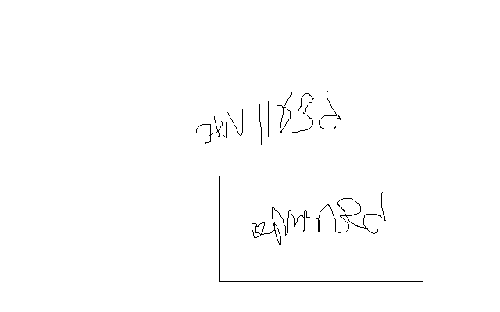

נצ"מ דימ' גדעון מור
ג - מ ידע

